Работа с программой PonyProg для программирования микроконтроллера ATmega8.

- Запускаем программу PonyProg.

- Подготовка к работе с программатором. Для работы используется COM порт к которому подключен программатор. Для этого В основном меню выбираем вкладку Setup->Interface Setup, как показано на рисунке 1.

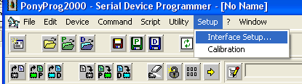
Рис. 1. Выбор меню конфигурации COM порта.
После выбора этого пункта меню появиться диалог конфигурации COM порта. Для работы с программатором необходимо установить такую конфигурацию COM порта
как показано на рисунке 2.

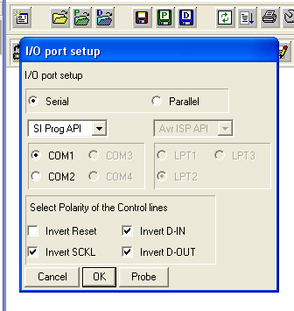
Рис.2. Диалог конфигурации COM порта

- Далее выбираем микросхему, которую будем программировать. Для этого в основном меню выбираем вкладку Device->AVR micro->Atmega8. См. рис 3.
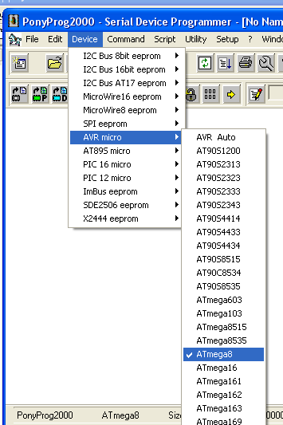
Рис. 3. Установка микросхемы, которую собираемся программировать

- Делаем настройки бит конфигурации для выбранной микросхемы
Один из важных этапов настройка бит конфигурации микроконтроллера. Эти настройки определяют тактовую частоту микроконтроллера, время выхода на рабочий режим, возможность перезапуска по снижению питания, и др. подробное описание Fuse bits имеется в datasheet на микросхему. Ниже приведем типовые установки для работы с платой для лабораторных работ.
Внимание: Неправильная установка бит выбора тактовой частоты приведет к тому, что микроконтроллер нельзя будет запрограммировать!

На рис.4. показано, как выбрать диалог установки бит конфигурации микроконтроллера. Для этого в основном меню выбираем вкладку Command->Security and configuration bits. После этого появиться диалог установки бит конфигурации микроконтроллера. Все биты этого диалога будут сброшены. См. рис 5.
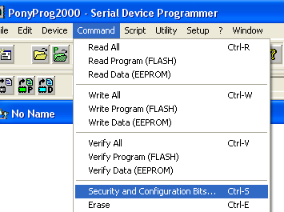

Рис 4. Выбор диалога настройки FuseBits для микроконтроллера

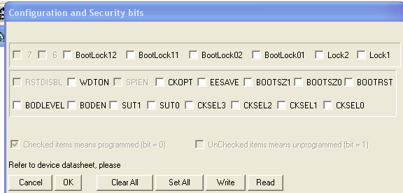

Рис. 5. Диалог установки бит конфигурации Fuse bits.

Далее для работы необходимо подключить программатор. Если не подключен, то сначала
- подключим программатор к COM порту компьютера
- затем подключаем программатор к плате для лабораторных работ
- после этого подаем питание на плату.

После этого сначала считываем значение бит конфигурации, для этого нажимаем кнопку Read. После этого запускается процесс чтения бит конфигурации. На рис.6, показаны биты конфигурации, которые установлены по умолчанию, при первой прошивке микросхемы.
В этой конфигурации в качестве источника тактового сигнала выбран
- внутренний RC-генератор частота 1МГц.
- И установлено время запуска контроллера 65мс.

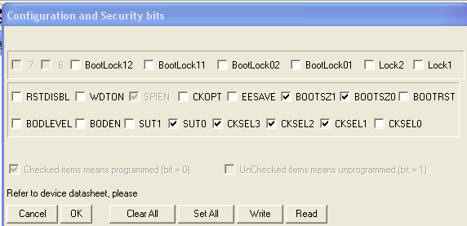
Рис. 6 Конфигурация Fuse bits по умолчанию при первой прошивке микросхемы.

Для работы от внутреннего RC генератора мы делаем установки бит конфигурации как показано на Рис.7.
Эта конфигурация имеет следующие особенности
- Тактовая частота – внутренний RC-генератор 8МГц
- Время запуска – 65мс
- BODEN – формируется сигнал сброс при снижении питания до 3,7-4,5В.
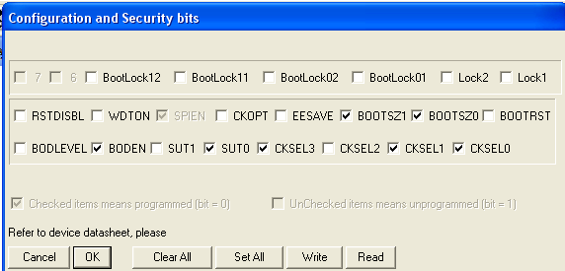
Рис. 7. Установка для работы от внутреннего RC-генератора на частоте 8МГц.

В таблице 1 показано значение бит CKSEL3…CKSEL0 для выбора тактовой частоты микроконтроллера

Таблица 1 – выбор тактовой частоты при работе от внутреннего RC-генератора
В программе PonyProg  CKSEL(3..0) | CKSEL(3..0)  по описанию | Рабочая частота MHz | Примечание
■■■□ | 0001 | 1.0 | Такие настройки имеет контролер по умолчанию
■■□■ | 0010 | 2.0
■■□□ | 0011 | 4.0
■□■■ | 0100 | 8.0
Примечание в таблице
- 0 – бит запрограммирован (ставим “галочку” для нашего случая )
- 1 – не запрограммирован, (для нашего случая поле остается чистым)

Для подключения кварцевого резонатора 14.746Мгц.делаем установки показанные на рис.8.
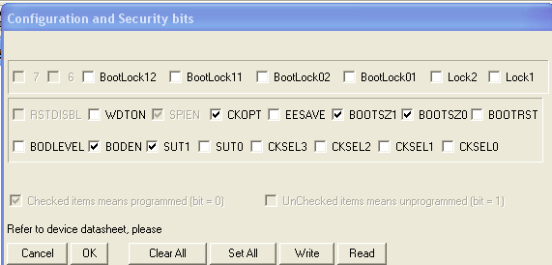
Рис. 8. установки Fuse bits для работы от кварцевого резонатора.

После установки бит конфигурации нажимаем кнопку Write. После этого запускается процесс записи бит конфигурации в микроконтроллер. По завершении процесса будет выдан результат завершения прошивки бит конфигурации.

- Следующий шаг – установка опций программирования микросхемы.
Это типовые шаги которые будут сделаны автоматически. При перепрограммировании микросхемы их приходится делать каждый раз. Поэтому для ускорения процесса работы мы делаем следующее – выбираем вкладку меню Command->Program Options (см. рис.9).

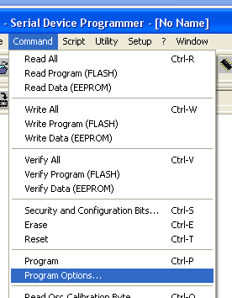
Рис. 9. Выбор диалога установок опций программирования микросхемы..
И выбираем следующие действия при запуске процесса программирования
- Reload Files – перезагрузка файла прошивки.
- Erase – стираем Flash память для записи новых данных
- Write Program Memory (Flash) –записываем нашу программу во Flash память микроконтроллера.
(См. рис 10).
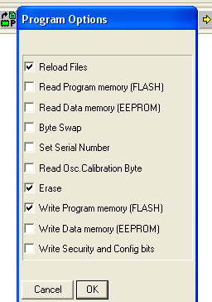
Рис. 10 установка опций программирования.
- Следующий шаг открываем файл прошивки, который мы получаем после
запуска процесса компиляции нашего проекта. Для этого в основном меню выбираем вкладку File-> Open Program (FLASH) File

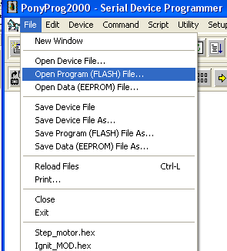

После этого появиться типовой диалог выбора файла и мы указываем нужный нам файл прошивки.

- Завершающий шаг запуск процесса программирования микросхемы.
Этот процесс выполнит запись выбранного файла во FLASH память микроконтроллера.
Для этого нажимаем кнопку 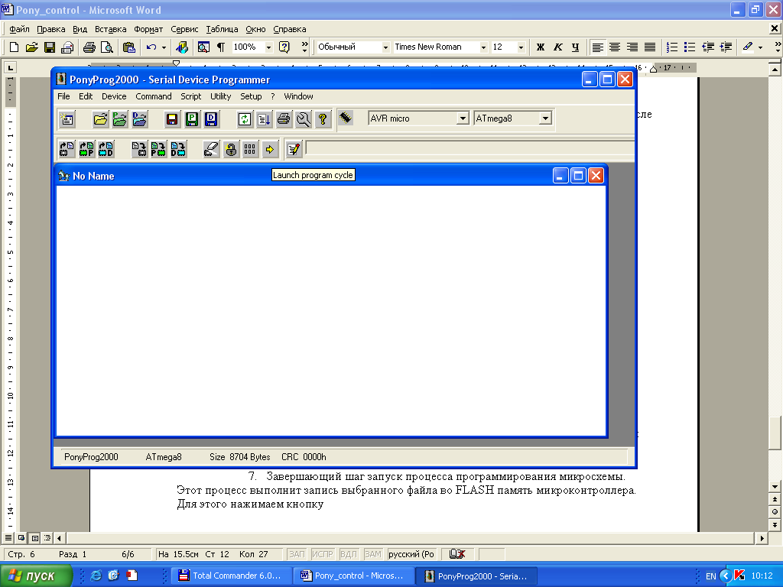Launch Program Cycle-запуск процесса программирования. Либо выбираем вкладку Command->Program (Ctrl-P).

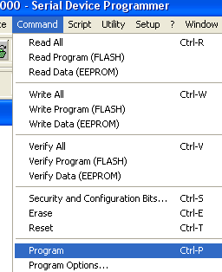
После этого будет запущен процесс программирования микросхемы. И по завершении будет выведен результат записи файла прошивки. После завершения прошивки, и перевода сигнала сброс в неактивное состояние, микроконтроллер начинает выполнять записанную в него программу.

Для повторного программирования достаточно подключить программатор и нажать кнопку Launch Program Cycle-запуск процесса программирования, при условии что мы не перезапускали программу PonyProg.

Схема программатора
Ниже приведена принципиальная схема программатора PonyProg. Ее особенность схемы - позволяет работать с платами, которые питаются напряжением от 3В до 5В
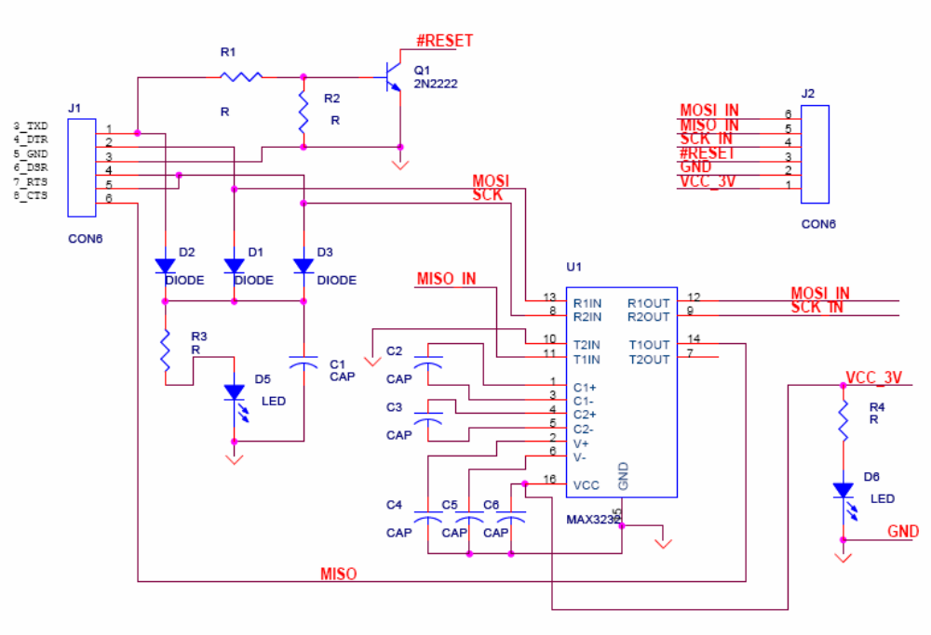

Другие варианты схем программатора и обновление программы PonyProg можно найти на сайте http://www.LancOS.com

